

“KDB Bank O‘zbekiston” AJga 2026-yil III-chorakda jismoniy va yuridik shaxslardan kelib tushgan murojaatlar va ularni koʻrib chiqish yuzasidan tahliliy hisobot
Ushbu hisobotda “KDB Bank O‘zbekiston” AJga kelib tushgan murojaatlar tahlil qilinib, boshqaruvning joriy holati, aniqlangan salbiy holatlar, tizimli kamchiliklar va muayyan xavflar yoritilgan hamda ushbu masalalarni bartaraf etish boʻyicha taklif etilayotgan chora-tadbirlar bayon etilgan.
Statistik sharh
46  Jami murojaatlar  ↑ II-chorakdan +9 (+24%) | 38  Jismoniy shaxslar  ↑ II-chorakda 29 ta | 8  Yuridik shaxslar  → II-chorakdan oʻzgarmagan

- 2026-yil III-chorakda jami 46 ta murojaat kelib tushgan: 38 ta ariza, 7 ta shikoyat va 1 ta taklif.
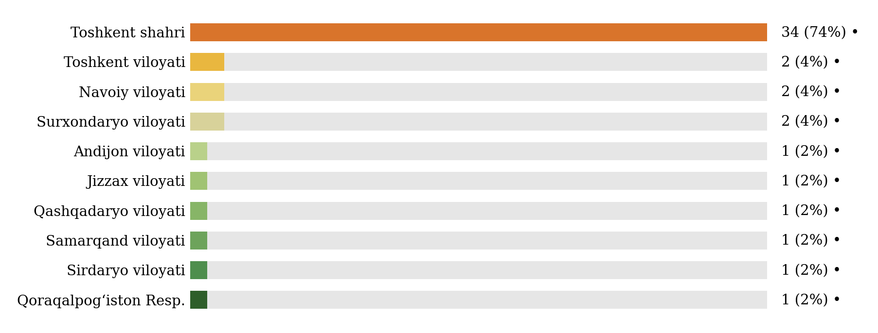

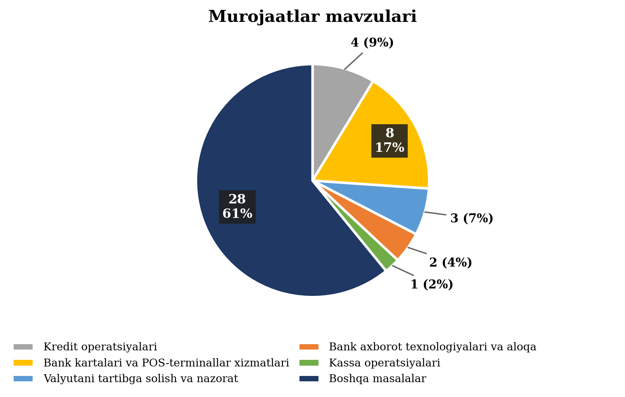

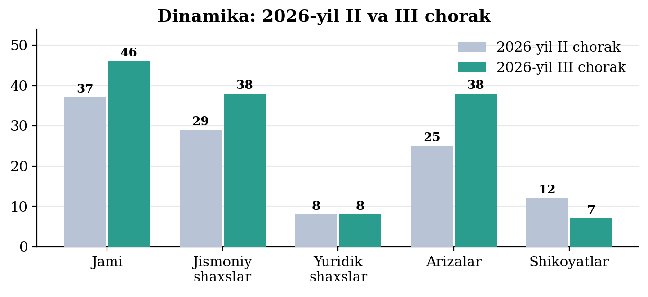

Murojaatlardagi masalalar
Bankka turli mavzularda murojaatlar kelib tushgan, ularning mazmuni boʻyicha qisqacha izohlar quyida keltirilgan.
 | Kassa operatsiyalari — 1  Mijoz shtamp belgilari bor banknotalarni almashtirish tartibi haqida soʻrab, ularning yaroqliligidan xavotir bildirgan. |  |  | Bank kartalari va POS-terminallar xizmatlari — 8  Ushbu murojaatlar asosan toʻlov operatsiyalari va karta xizmatlari bilan bogʻliq e’tirozlarga, jumladan xato oʻtkazmalar va mablagʻlarni qaytarish, bankomat tomonidan naqd pul berilmagani, kartalarni blokdan chiqarish va qayta chiqarish, xizmat haqlarini qoʻllash, shuningdek advokatning mijoz karta operatsiyalari yuzasidan soʻroviga qaratilgan.
 | Kredit operatsiyalari — 4  Ushbu turkumdagi murojaatlar kredit limitini oshirish va aylanma mablagʻlarni toʻldirish uchun moliyalashtirish ajratish (jumladan, bitta yuridik shaxsning takroriy murojaatlari) haqidagi soʻrovlarga, shuningdek mikroqarz shartlarini tushuntirish haqidagi soʻrovlarga oid boʻlgan. |  |  | Valyutani tartibga solish va nazorat — 3  Murojaatlar tashqi iqtisodiy faoliyatga oid masalalarni, jumladan tashqi savdo shartnomalari boʻyicha xorijiy valyutadagi toʻlovlarni amalga oshirishni rad etish, tashqi savdo shartnomalari boʻyicha majburiyatlarni hisobdan chiqarish va ularni “E-contract” tizimida valyuta nazoratidan chiqarish masalalarini qamrab olgan.
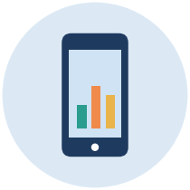 | Bank axborot texnologiyalari va aloqa — 2  Murojaatlarda internet-bankingdagi faol sessiya vaqti hamda mobil ilovada qoʻllaniladigan xavfsizlik cheklovlari bilan bogʻliq xavotirlar bildirilgan. |  |  | Boshqa masalalar — 28  Murojaatlar asosan shaxsning bank hisobvaraqlari, omonatlari, toʻlov kartalari va kreditlari mavjudligi haqida ma’lumot soʻrashga, jumladan meros bilan bogʻliq soʻrovlarga; huquqni muhofaza qiluvchi organlarning ma’lumot soʻrovlariga va bank siri bilan bogʻliq masalalarga; mobil xizmatlar va firibgarlikning oldini olish talablariga oid tushuntirishlarga; bank sektori boʻyicha umumiy taklifga, shuningdek umumiy xarakterdagi boshqa masalalarga qaratilgan.
Xizmatlarning iste’molchilar ehtiyojlariga muvofiqligi va adolatli munosabat
46  Jami murojaatlar | 7  Dublikatlar (15%)

Jami 46 ta murojaatdan 39 tasiga (85%) o‘rnatilgan tartibda javob xatlari yo‘llangan, qolgan 7 tasi (15%) esa dublikat murojaatlar sifatida tasniflangan.

Murojaatlarni koʻrib chiqish, tizimli kamchiliklar va ularni bartaraf etish choralari
Milliy qonunchilik talablariga muvofiq, KDB Bank oʻz xizmat va mahsulotlarining iste’molchilar ehtiyojlariga moslashtirilishini ta’minlaydi. Bank raqamli ommaviy oferta taqdim etish va shartnomalar tuzish orqali iste’molchilar bilan shaffof va adolatli munosabatlarni oʻrnatadi, barcha xizmat koʻrsatish jarayonlarining mijozlar talablariga ham, me’yoriy talablarga ham muvofiqligini ta’minlaydi.
Hisobot davrida jiddiy kamchiliklar yoki qoidabuzarliklar aniqlanmagan. Barcha murojaatlar belgilangan tartib va muddatlarga muvofiq koʻrib chiqilgan.
Murojaatlarda koʻtarilgan masalalarni har tomonlama tahlil qilish natijasida Bank quyidagi chora-tadbirlarni amalga oshirgan:
№ | Chora-tadbirlar | Amalga oshirish muddati | Mas’ul tarkibiy boʻlinmalar
1 | Kartalarni 24/7 rejimida bloklash xizmatlarining uzluksiz mavjudligini va firibgarlikka qarshi tizimlarning uzluksiz ishlashini ta’minlash | Doimiy | Bank kartalari bilan ishlash boshqarmasi;  Firibgarlikka qarshi kurash boshqarmasi;  Mijozlarga xizmat koʻrsatish boshqarmasi-2 (shu jumladan, Onlayn qoʻllab-quvvatlash bo‘linmasi);  Oybek filiali.
2 | Tashqi savdo shartnomalariga xizmat koʻrsatishning Vaqtinchalik tartibini amaldagi me’yoriy talablarga muvofiq qayta koʻrib chiqish | Tashqi savdo shartnomalariga xizmat koʻrsatishning Vaqtinchalik tartibi 08.07.2026-yilda qayta koʻrib chiqilgan | Valyuta nazorati boshqarmasi

